МБОУ СОШ №1 г. Армянска,
учитель математики Киженцева А.А.

«Наглядность как средство обучения математике»

Аннотация
В статье рассматривается сущность понятия «наглядность». Рассмотрены методы применения наглядности на уроках математики. Определена эффективность наглядности как средства обучения математике.
Ключевые слова: средство обучения, форма обучения, метод обучения, процесс обучения математике, наглядность.
Актуальность. Народная мудрость гласит: «Лучше один раз увидеть, чем сто раз услышать». На уроках математики эти слова я использую как девиз.
Процесс обучения математике всегда был сложным для учащихся. Информация по математике, поданная в виде лекции, не всегда понятна обучающимся. Помимо сложности предмета, имеет большое влияние на успеваемость обучающихся их мотивация к изучению математики. Когда мотивация низкая, результаты учащихся также низкие.
Математика — как царица наук, является одним из фундаментальных предметов в образовании. Обилие правил, аксиом, теорем и формул даже пугает школьников. Обучение математики происходит ступенчато. На изученных школьниками темах в начальных классах базируются темы, изучаемые в основной школе и так далее. Не имея первоначальных знаний математики, невозможно двигаться дальше. Именно поэтому эффективность изучения математики на всех уровнях обучения приобретает особо важное значение. Поэтому требуется исследование наиболее эффективных методов и средств обучения математике.
Цель: рассмотреть положительные стороны наглядности, как средства повышения эффективности обучения математике.
Задачи:
1. Рассмотреть сущность понятия «наглядность» с использованием научных работ известных педагогов.
2. Определить цель, задачи и функции наглядности в обучении математике.
3.Рассмотреть виды средств наглядности.
4. Доказать эффективность наглядности как средства обучения математике.
5. Рассмотреть примеры применения наглядности на уроках математики.
6. Обобщить результаты исследования.
Изложение основного материала. В современном мире прогрессирующих технологий существует большое количество форм, методов и средств обучения, направленных на повышение эффективности обучения математики.
Рассмотрим один из самых эффективных средств обучения — наглядность.
Принцип наглядности обучения сформулировал впервые чешский педагог Ян Амос Коменский. По мнению Коменского, наглядность представляет собой «отражение необходимости привлечения всех органов чувств обучаемого для восприятия предмета изучения» [3].
В педагогике и психологии наглядность трактуют как:
1) средство обучения;
2) принцип обучения;
3) метод обучения [1].
В определении наглядности как метода обучения, наглядность — это наблюдение как метод познания.
Цель наглядности — наглядно-чувственное ознакомление учащихся с процессами, явлениями, предметами и их свойствами в их естественной среде или посредством символьного отражения.
Рассмотрим основные функции наглядности:
1) информативная (подача и информации);
2) компенсаторная (облегчает процесс обучения);
3) адаптивная (дает возможность учитывать возрастные особенности учащихся);
4) инструментальная (наглядность используется как алгоритм действия) [1].
Основываясь на функциях наглядности можно сказать, что наглядность позволяет упростить процесс подачи информации обучающимся. Информацию школьники получают с помощью объяснения учителя с использованием наглядных средств. В этом процессе задействована зрительно-слуховая память, которая является более долговременной, чем только слуховая.
К наглядным средствам относятся: учебники, пособия, таблицы, рисунки, схемы, пространственные объекты, учебные фильмы, модели техники и др. Наглядность позволяет запоминать информацию с помощью органов зрения, а не только с помощью слуха.
Среди наглядных методов часто применяется метод показа — совокупность приемов и действий, с помощью которых у школьников создается наглядный образ предмета. Метод показа разделяется на два вида (см. табл.1.).
Таблица 1
Виды показа
Показ
Иллюстрация | Демонстрация
Картины, плакаты, схемы, муляжи, карты, рисунки на доске.  Иллюстрация позволяет показать словесное объяснение педагога наглядно. | Какая-либо модель техники, фильм, учебная передача.  Средства показа при демонстрации являются подвижными

А. Н. Леонтьев подчеркивал важность наглядности, поскольку созданные образы и операции с ними позволяют школьникам получать опыт «чувственного познания» [2].
Средства наглядности позволяют учащимся легче воспринимать материал. НА уроках математики средства наглядности приобретают особое значение. Рассмотрим примеры применения наглядности на уроках математики.
1. В 5-6 классах основной школы изучается одна из самых важных тем математики «Дроби». У обучающихся часто возникают проблемы с пониманием, что такое дробь, что такое числитель и знаменатель. Для лучшего понимания данной темы следует объяснять школьникам понятие дроби на наглядных примерах, например на торте, мандарине или лимоне. Рассмотрим конкретный пример:
Рисуем на доске торт и предлагаем ученикам разделить его на весь класс, чтобы каждый получил по одинаковому куску. Допустим, в классе 16 учащихся, и мы разрезаем пирог на 16 одинаковых кусочков. Учащиеся должны понять по рисунку, что если мы возьмем 16 кусков из 16, то возьмем целый торт, а целый торт это единица. То есть дробь $\frac{16}{16}$= 1. Если мы возьмем 5 кусков от торта, то мы возьмем 5 от 30, так как торт разбит на 30 равных кусков и это можно выразить дробью $\frac{5}{16}$. 5 — это числитель (сколько мы взяли равных частей), 30 — знаменатель (на сколько равных частей мы разбили что-то целое, равное единице). Таким образом детям легче усвоить понятие дроби и определить что такое числитель, а что такое знаменатель и что они обозначают. (см. рис.1)

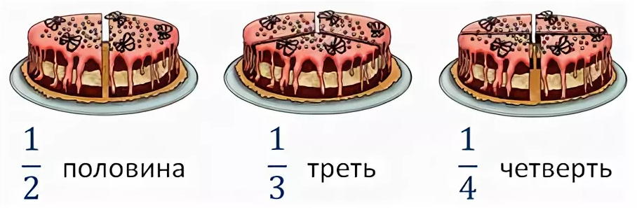

Рисунок 1. Дроби на примере торта

2. На уроках по геометрии использование средств наглядности вообще является обязательным. Каждый учитель математики должен иметь в своем арсенале наборы геометрических фигур, как плоских, так и пространственных, чтобы показывать учащимся свойства фигур на образце, который они увидят, смогут потрогать. Например параллелепипед и куб, учащиеся запоминают не только наглядно, но и по тактильным ощущениям вершины, потому что они острые, ребра, потому что по ним можно провести пальцем, грани, на которые можно ставить на парту фигуру и так далее.
3. Решение задач лучше объяснять учащимся с помощью математических моделей (таблиц, схем, рисунков). Так как математические модели являются средствами наглядности, они позволяют более эффективно донести учащимся способ решения той или иной задачи. Например, рассмотрим задачу: Даша нарисовала 4 круга, а Паша на 3 круга больше. Сколько кругов нарисовал Паша? (см. рис. 2). Математические модели также позволяют научить школьников самим составлять математические задачи по рисунку. Составление задач по наглядным моделям развивает математическую логику, мышление, способность анализировать данные на рисунке.

Рисунок 2. Наглядные математические модели задачи

Вывод. Таким образом, средства наглядности позволяют значительно повысить эффективность обучения математике, так как способствуют лучшему запоминанию и усвоению учащимися математического материала. Математические модели позволяют легче решать задачи. Средства наглядности позволяют также развивать математическое мышление и логику учащихся, способствовать повышению познавательной активности и мотивации к изучению математики.

Список использованных источников
1. Борытко Н.М. Педагогика: учеб. Пособие для студентов высш. учеб. Заведений. - М.: Академия,2007. - 496 с.
2. Леонтьев А.Н. Избранные психологические произведения: в 2-х т. Т.1.-М.: Педагогика, 1983.
3. Щадриков В.Д. Образ и слово // Мир психологии, 2014,№2. С. 80-87.

